Trabalho de Projeto e Análise de Algoritmos

Miguel de Campos Rodrigues Moret & Abigail Sayury Nakashima

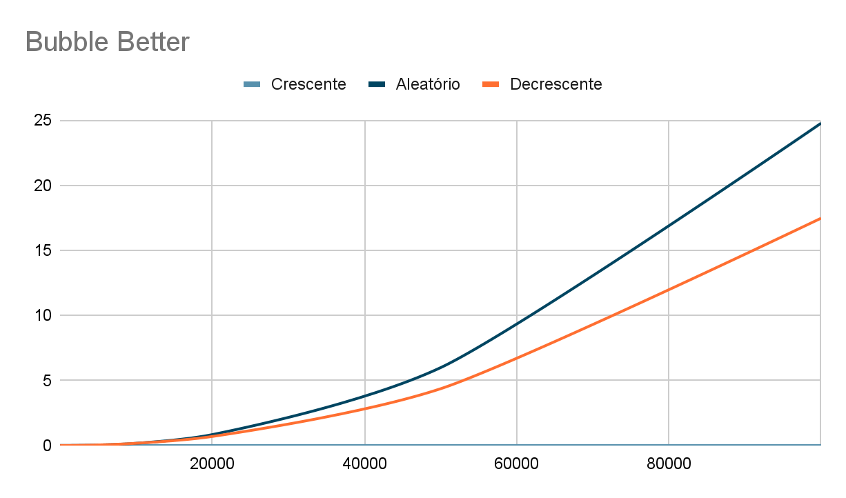

Array Crescente - Como a complexidade fica O(n), os valores são muito pequenos para aparecerem no gráfico. A complexidade baixa se deve ao fato de haver uma verificação se houve troca.

Array Aleatorizado - É O(n²) por causa do for duplo

Array Decrescente - É O(n²) por causa do for duplo;

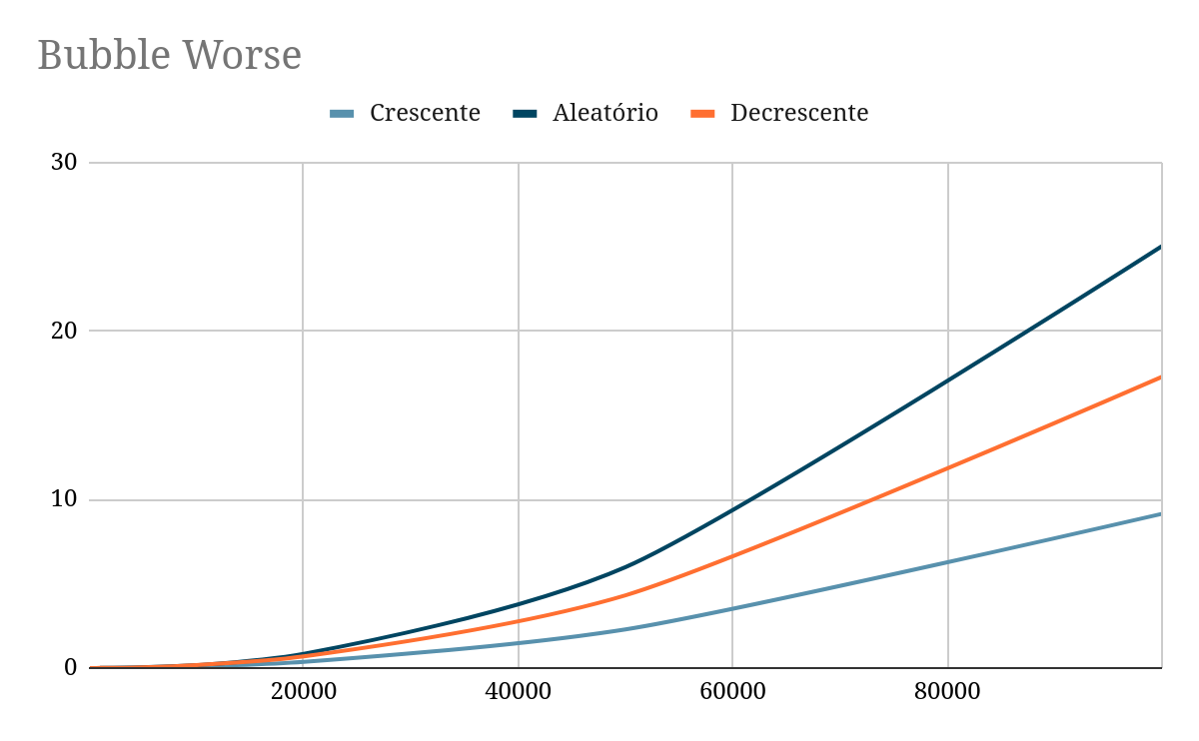

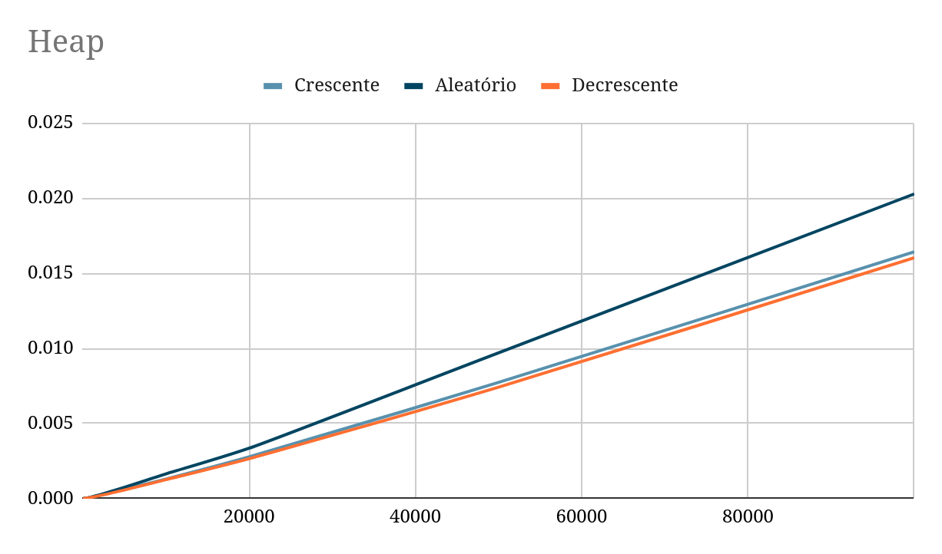

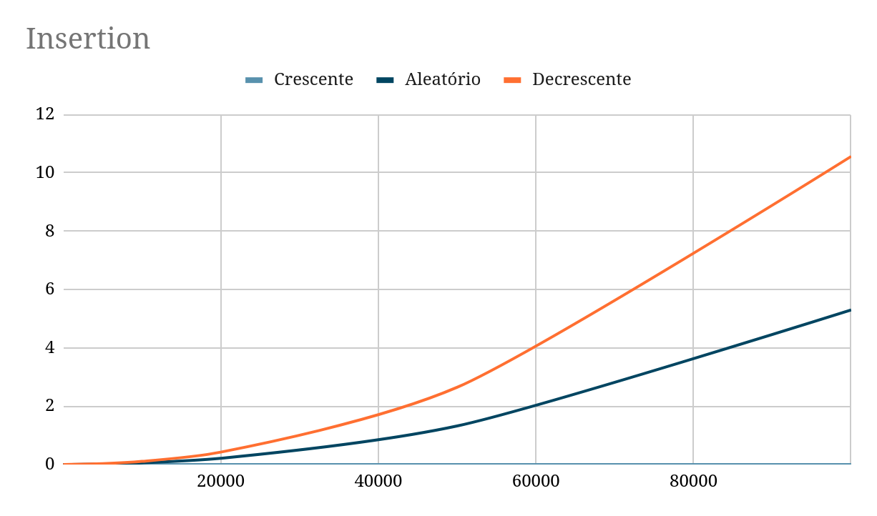

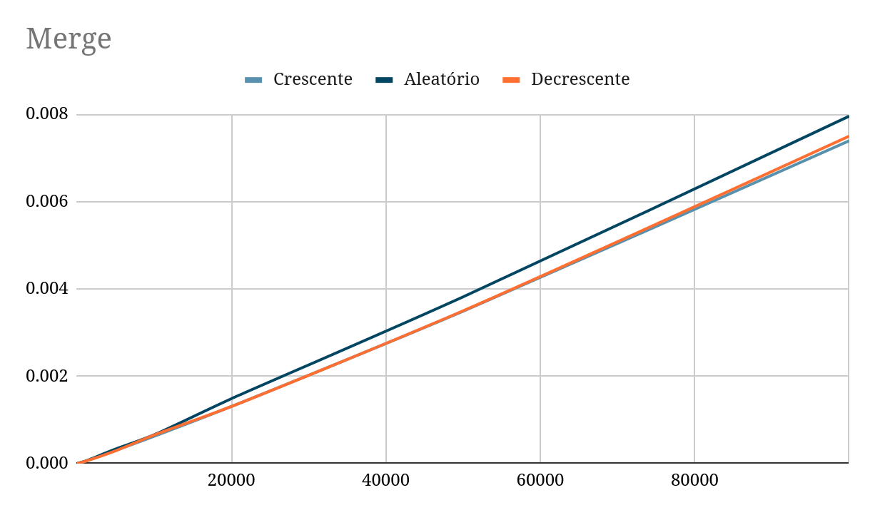

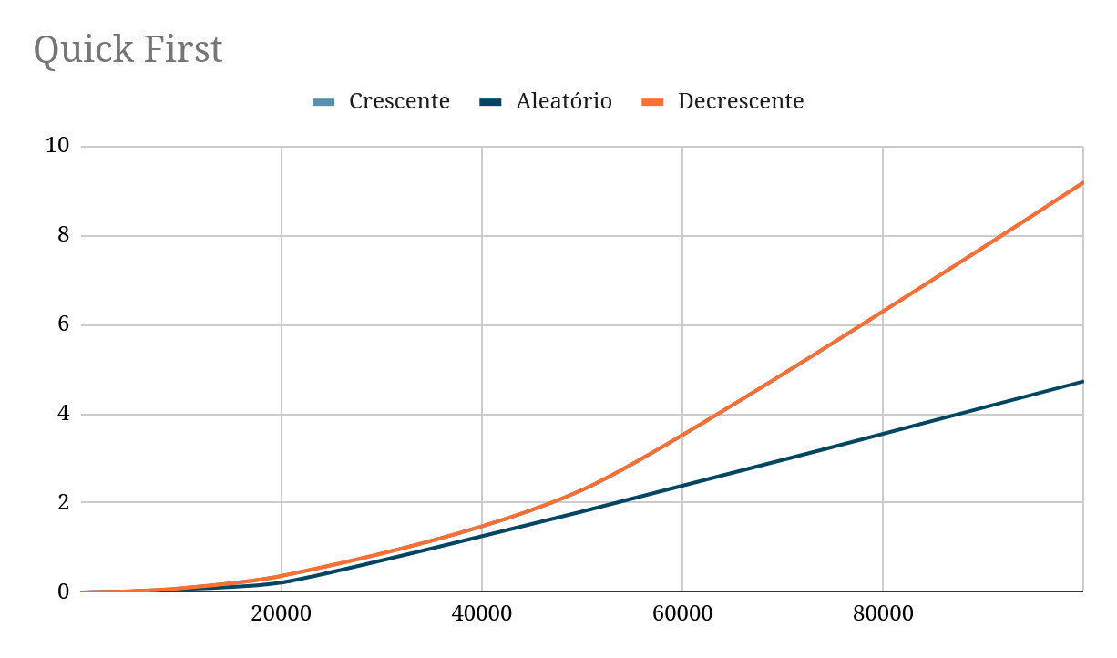

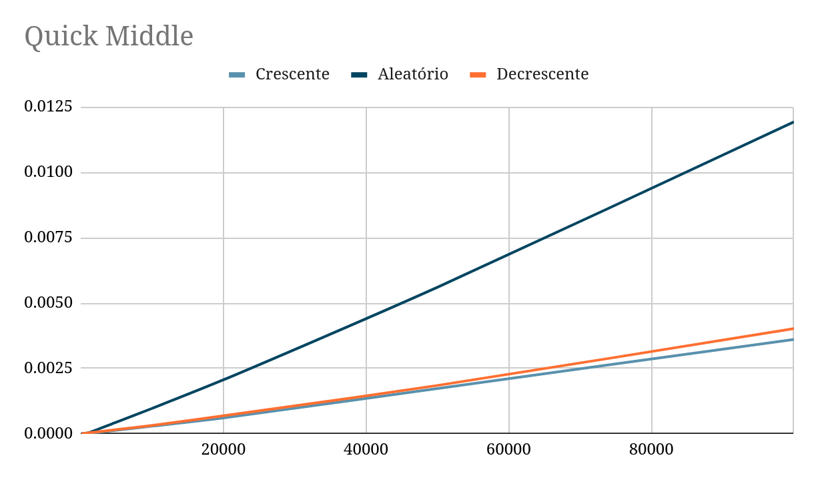

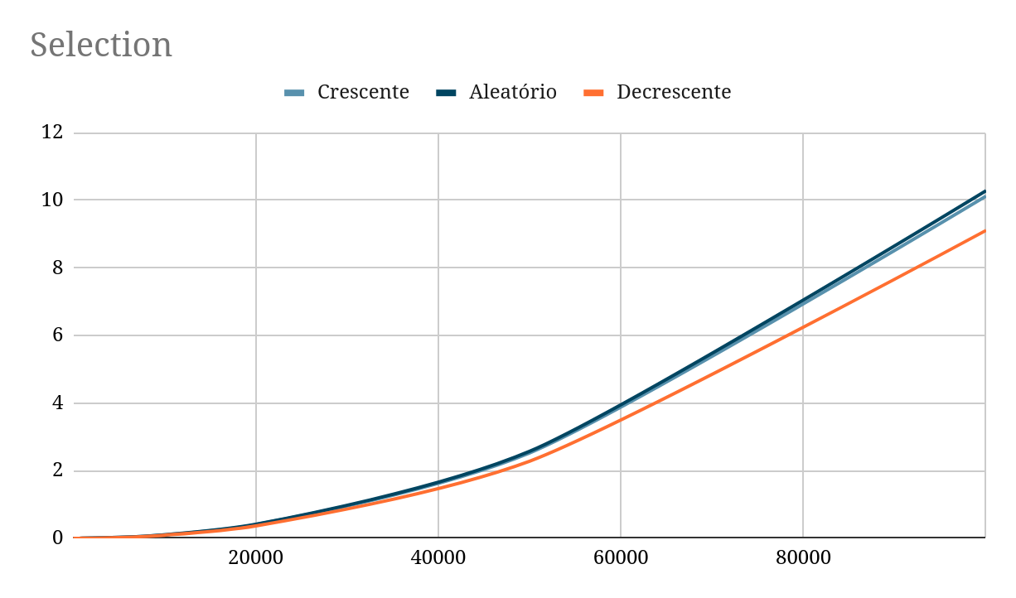

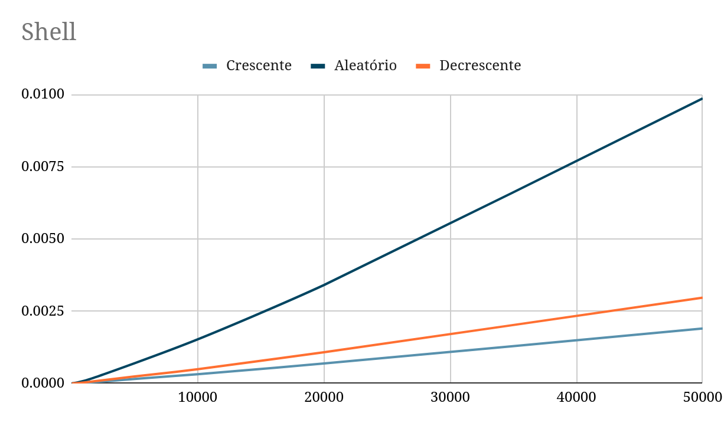

Todos Organizados

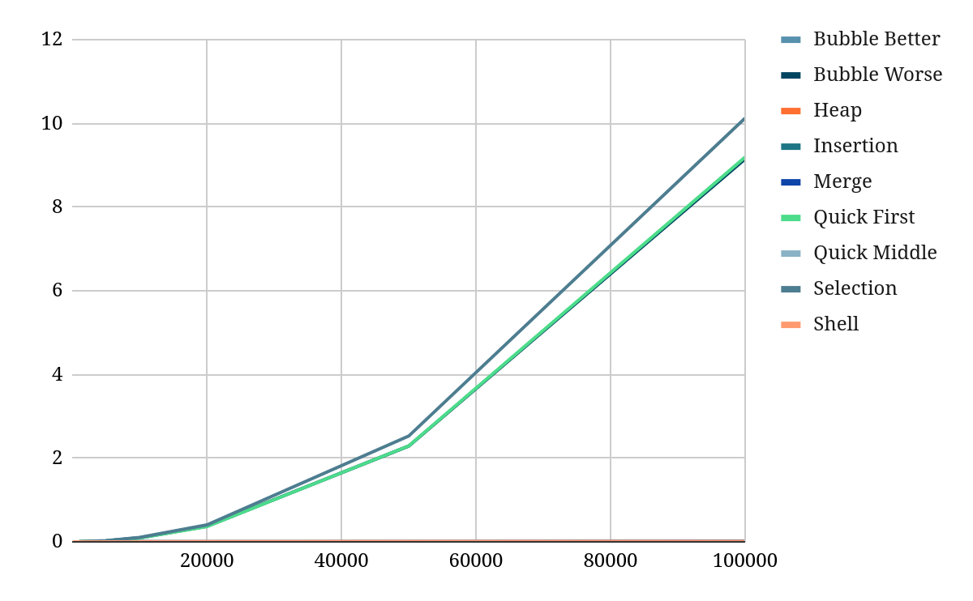

Comportamento n:

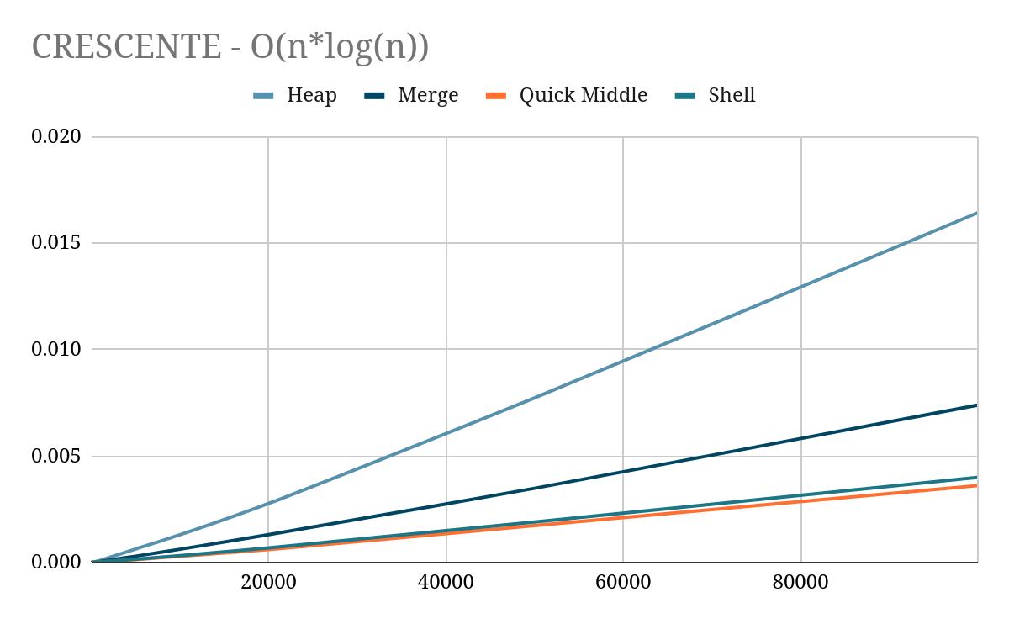

Comportamento nlog(n):



Comportamento n²:

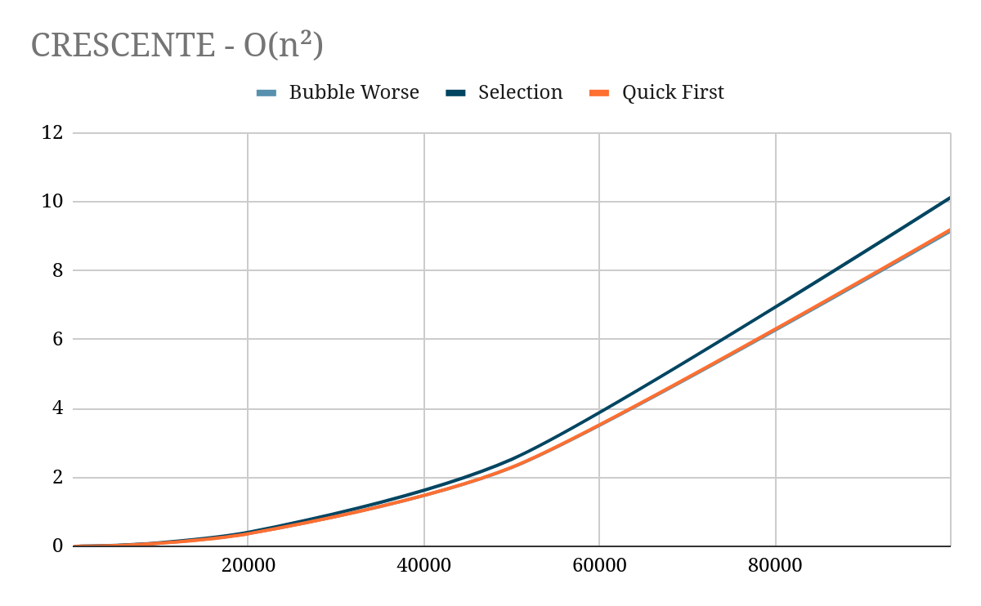

Todos Aleatorizados

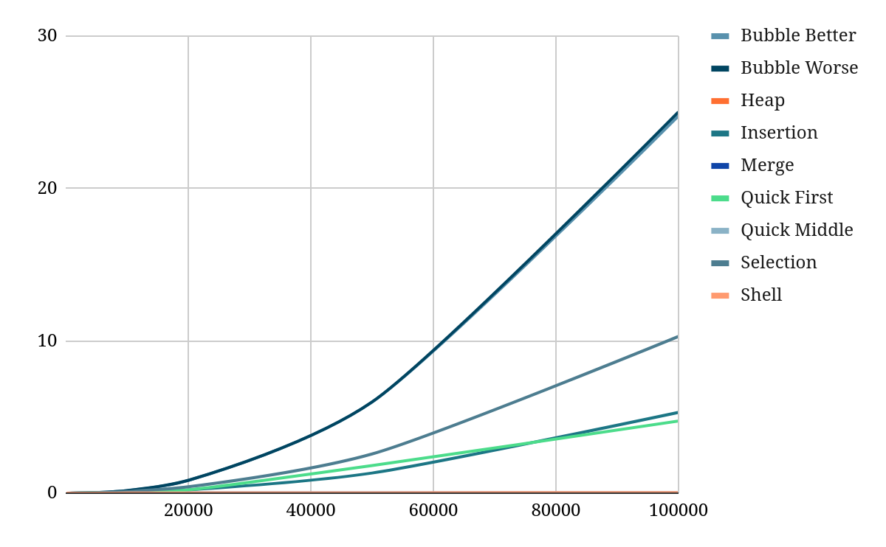

Comportamento nlog(n):

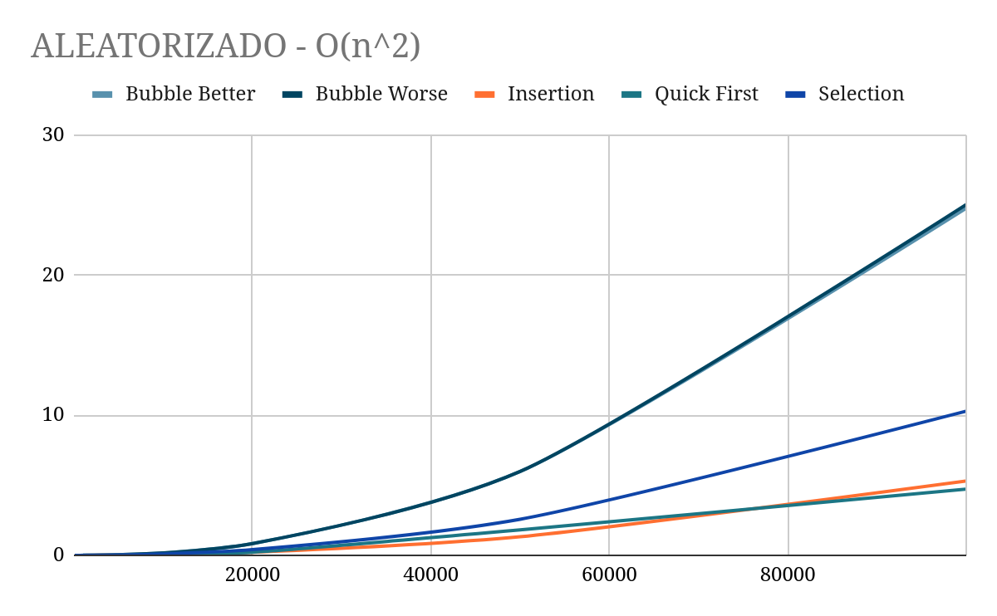

Comportamento n²:



Todos Decrescentes

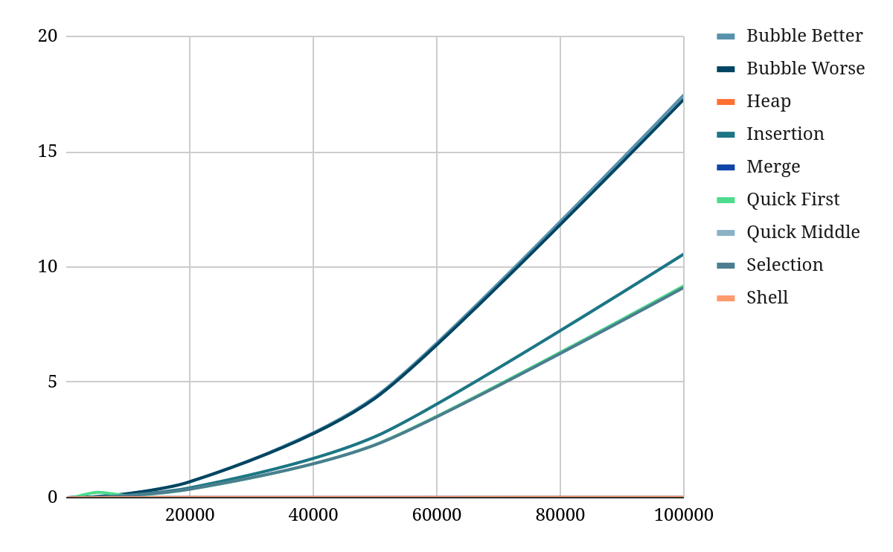

Comportamento nlog(n):

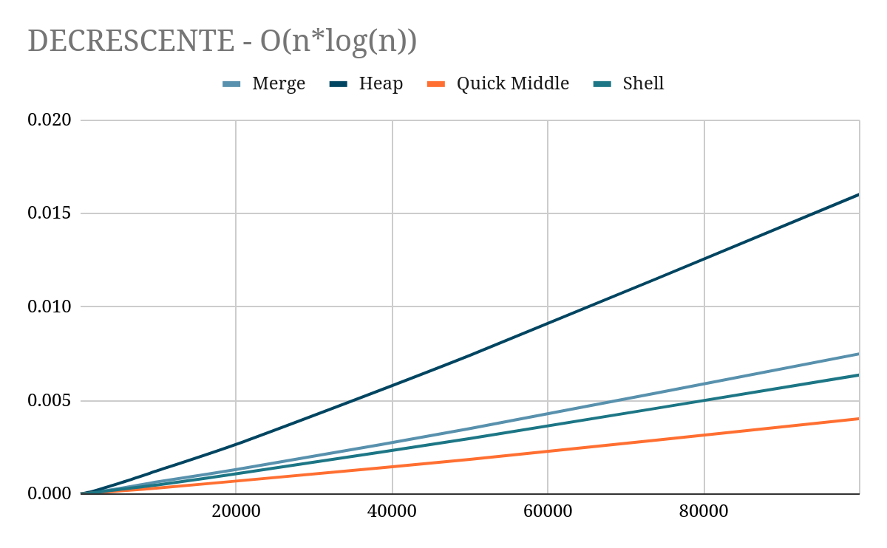

Comportamento n²:

